2Zb 26.05

Temat: Kim jest Czechliński?
Notatka:
Kariera Zenona uzależniona jest od protekcji starosty Czechlińskiego. Dzięki jego pomocy Ziembiewicz mógł zostać redaktorem naczelnym gazety, w której pisał artykuły.
Przeczytaj fragmenty z podręcznika zawarte poniżej i wykonaj zadania, następnie odeślij je do niedzieli 31.05, bo w poniedziałek wystawiam proponowane oceny. Mój adres bednarekkwarantanna@onet.pl
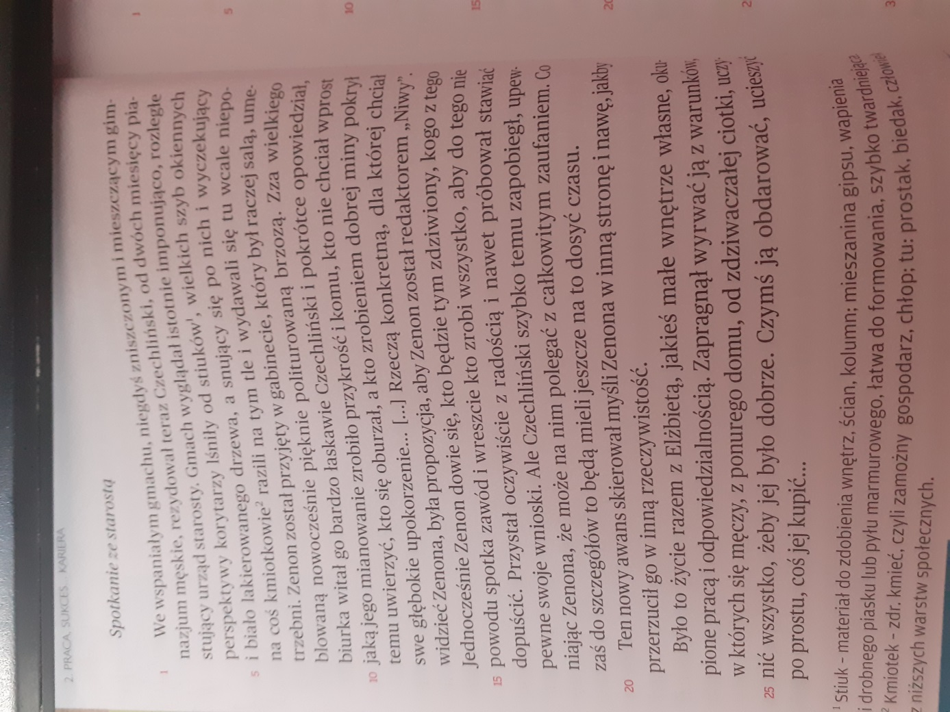

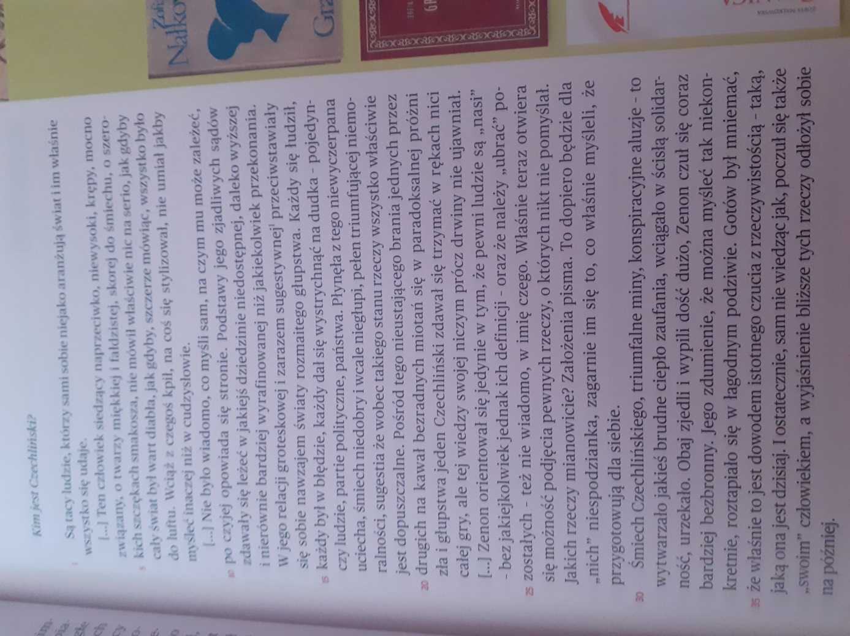

Zadanie 1
Na podstawie omawianych fragmentu tekstu „Spotkanie ze starostą „ uzupełnij kartę pracy
Karta pracy:
- Opisz gabinet Czechlińskiego.

- Jak zareagował Zenon na propozycję awansu

- Opisz, jak Zenon zareagował na propozycję awansu?

- Dlaczego starosta nie pozwolił Zenonowi przedstawić wniosków?

Karta 2 (na podstawie tekstu „Kim jest Czechliński”)
Charakterystyka Czechlińskiego.
Uzupełnij tabelkę:
